Глава 2.
Дизельные и бензиновые ДВС.
2.1. Бензин – это используемое топливо, представляет собой смесь низкокипящих углеводородов. Для Москвы и регионов, где существует высокая плотность транспортного потока, вырабатывают бензины с улучшенным экологическим показателем (АИ-95ЭК, АИ-92ЭК, ЯрМарка 92Е, ЯрМарка 95Е и др.)
Бензиновые ДВС – это двигатели внутреннего сгорания, в цилиндрах которых предварительно сжатая топливовоздушная смесь поджигается электрической искрой. Управление таким типом ДВС происходит регулированием потока воздуха, посредством дроссельной заслонки.
Существует несколько видов дросселей, к примеру, карбюраторная дроссельная заслонка. В этом случае заслонка регулирует количество поступающего в цилиндры ДВС топлива. Она состоит из пластины, закрепленной на главной вращающейся оси и помещенной в трубке, по которой и протекает топливо. Вращая пластинку, можно регулировать пропускную способность трубки. Дроссель управляется водителем. Распространена двойная система привода: ножная от педали и ручная от рычага или кнопки. При использовании педали, кнопка ручного управления блокируется, а при вытягивании кнопки ручного управления опускается педаль. В дальнейшем, дроссель опять открывается педалью, но при опускании педали, он остается в положении, установленным ручным управлением.
Четырехтактный бензиновый двигатель автомобильного типа.
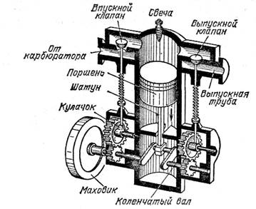

Бензиновые ДВС классифицируются:
- по кол-ву цилиндров (одноцилиндровые, двухцилиндровые, многоцилиндровые);
- по способу охлаждения (жидкостное и воздушное);
- по типу смазки (смешанные (топливная смесь перемешивается с маслом), раздельный тип (масло заливается в картер));
- по виду применяемого топлива (бензиновые, многотопливные);
- по степени сжатия (высокое, низкое);
- по способу смесеобразования (внешний, внутренний);
- по размещению цилиндров;
- по частоте вращения (малооборотистые, повышенной частоты вращения, высокооборотистые);
- по предназначению (стационарные, судовые, автотракторные, авиационные, тепловозные и др.);
- по способу подачи топлива (атмосферные, с наддувом);
- по способу осуществления рабочего цикла (двухтактные и четырехтактные).
Основными направлениями совершенствования бензиновых двигателей являются снижение расхода топлива, токсичности отработавших газов, повышение мощности двигателя.
2.2. Дизельное топливо вырабатывают в основном из гидроочищенных фракций прямой перегонки нефти с добавлением легкого газойля каталического крекинга. Вырабатывают три сорта дизельного топлива: «Л» (летние), «З» (зимние), «А» (арктические).
Дизельный двигатель – поршневой ДВС, работающий от воспламенения распыленного топлива. Топливо в дизельных двигателях воспламеняется от соприкосновением со сжатым воздухом. Дизельный двигатель не имеет дроссельной заслонки, регулирование мощности осуществляется регулированием количества впрыскиваемого топлива. Это приводит к отсутствию снижения давления в цилиндрах на низких оборотах.
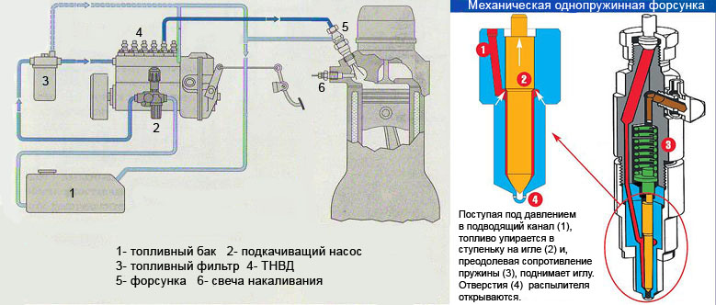
Система питания двигателя.
Важным для дизельного двигателя является система топливоподачи, обеспечивающая поступление необходимого количества топлива в нужный момент и с заданным давлением в камеру сгорания.
Существует несколько типов дизельных двигателей:
- с разделенной камерой сгорания;
- с неразделенной камерой сгорания.
Дизели с разделенной камерой сгорания. В этом случае впрыск топлива осуществляется не в надпоршневое пространство, а в специальную камеру сгорания, выполненную в головке блока цилиндров. Такие дизели являются не экономичными в расходе топлива и вытесняются дизелями с неразделенной камерой сгорания.
Дизели с неразделенной камерой сгорания. В этом случае топливо впрыскивается именно в цилиндр, камера сгорания выполнена в днище поршня. Основное преимущество конструкции в пониженном расходе топлива.

Учебник для студентов высших учебных заведений / Под ред. Луканина В.Н., Шатрова М.Г. М.: «ВЫСШАЯ ШКОЛА», 2007. С.479.

